Program semináře k představení
Integrovaného regionálního operačního programu
Datum: 28. 1. 2015
Místo konání: Karlovy Vary, Hotel Dvorana, Chebská 394/44, (salon A)
Zahájení: 28. 1. 2015, 9:30 hodin
Předpokládané ukončení: 13:30 hodin

9:00 – 9:30 Prezence účastníků

9:30 – 10:00 Úvodní slovo a představení Dohody o partnerství – JUDr. Olga Letáčková, náměstkyně ministryně pro místní rozvoj, sekce Národního orgánu pro koordinaci

10:00 – 10:30 Představení Integrovaného regionálního operačního programu pro období
2014-2020 – Ing. Rostislav Mazal, ředitel odboru řízení operačních programů
(podporované aktivity, kritéria přijatelnosti projektů, typy žadatelů a financování,
harmonogram výzev)
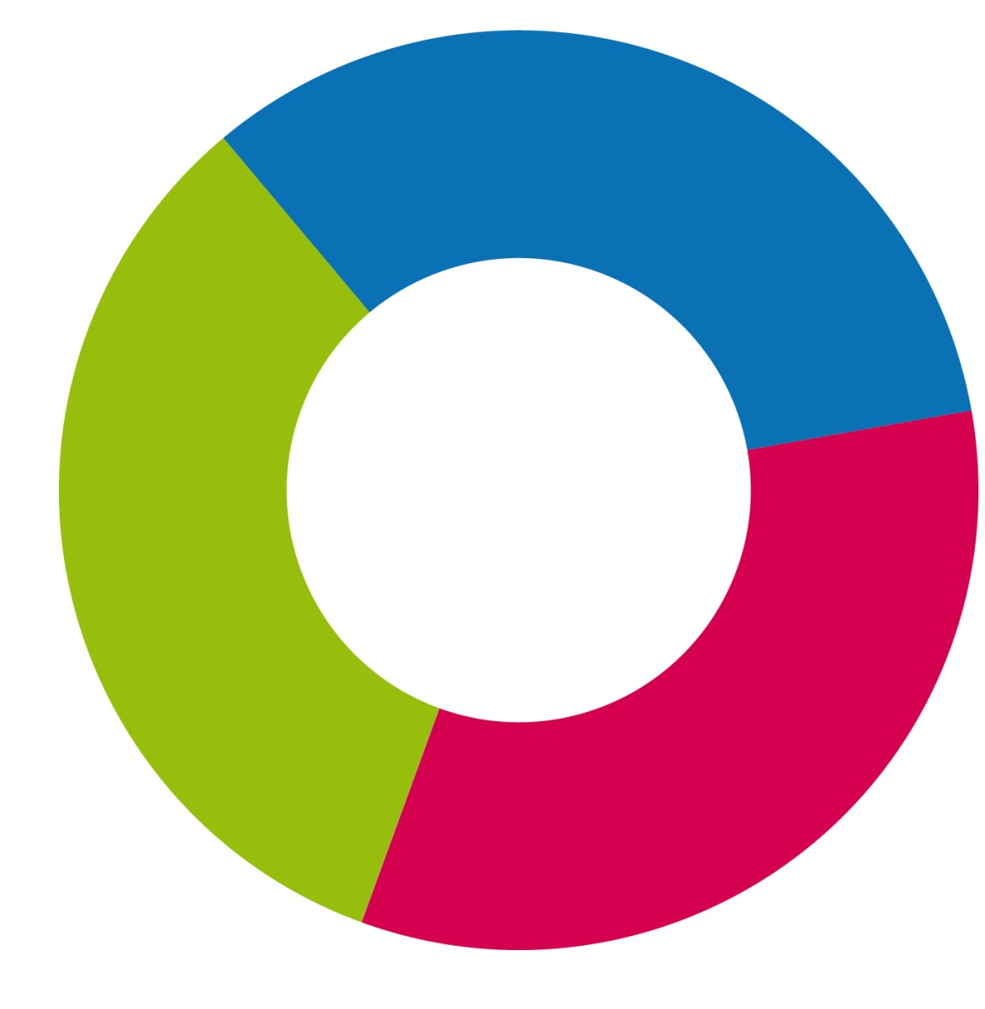
Témata:

10:30 – 11:00 Silnice, cyklostezky a dopravní obslužnost

Integrovaný záchranný systém

11:00 – 11:15 Coffee break

11:15 – 12:15 Sociální služby, sociální bydlení a sociální podnikání

Zdravotnictví

Vzdělávání

Zateplování

Kultura

e-Government

Územní plánování

12:15 – 13:00 Integrované nástroje v IROP (Integrované teritoriální investice, Integrované plány rozvoje území a komunitně vedený místní rozvoj)
(zástupce ŘO IROP/ÚRR/zástupce nositelů ITI/IPRÚ/CLLD)

Informační systém KP14+
(zástupce ŘO IROP/ÚRR)

13:00 – 13:30 Diskuse

